OKULUMUZ PANSİYONU
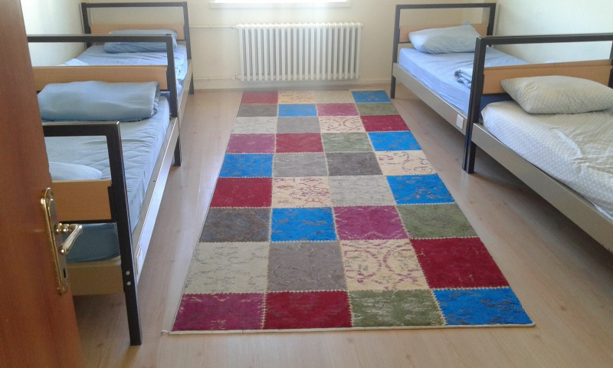
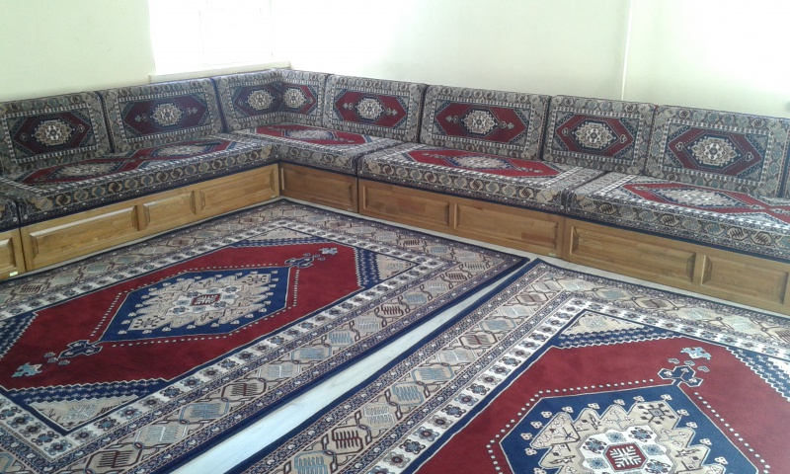

Pansiyonumuz okulumuz 3. Katında bulunmaktadır. Pansiyonumuzda 50 ERKEK öğrenciye hizmet verilmektedir.

